Московский Государственный университет им. М.В.Ломоносова
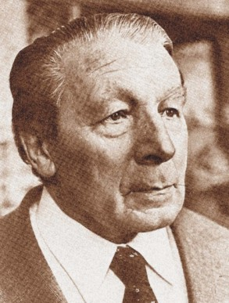
Географический факультет
Научно-исследовательская лаборатория
эрозии почв и русловых процессов
им. Н.И. Маккавеева

Ежегодный семинар

«МАККАВЕЕВСКИЕ ЧТЕНИЯ»,
посвященный памяти доктора географических наук, ведущего научного сотрудника
Геннадия Александровича ЛАРИОНОВА (1937-2022)

6 декабря 2022 г. в 15⁰⁰ в ауд. 18.04 главного здания МГУ, 18 этаж
Будет организована трансляция через Zoom, ссылка для подключения будет разослана 5 декабря 2022 г.
Повестка дня:

Вступительное слово – зав. НИЛ эрозии почв и русловых процессов им. Н.И. Маккавеева, профессор Р.С. Чалов.

Литвин Л.Ф. (МГУ имени М.В. Ломоносова – географический факультет) – Творческая биография Геннадия Александровича Ларионова

Краснов С.Ф., Литвин Л.Ф. (МГУ имени М.В. Ломоносова – географический факультет) – Эмпирическая модель эрозии почв Г.А. Ларионова (адаптация, модернизация, ГИС технология)
Демидов В.В., Грачева Т.А., Перебасова П.М. (МГУ имени М.В. Ломоносова – факультет почвоведения) – Влияние степени эродированности на изменение микробного комплекса дерново-подзолистой почвы
Крючков Н.Р., Макаров О.А. (МГУ имени М.В. Ломоносова – факультет почвоведения) – Моделирование смыва почвы при помощи модели RUSLE2 на территории Волгоградской области
Жидкин А.П., Фомичева Д.В., Шамшурина Е.Н. (Почвенный инситут им. В.В. Докучаева РАН, МГУ имени М.В. Ломоносова – географический факультет) – Эрозионно-аккумулятивные структуры почв в лесной и лесостепной зонах ЕТР

Бушуева О.Г., Горобец А.В., Добровольская Н.Г., Краснов С.Ф., Литвин Л.Ф. (МГУ имени М.В. Ломоносова – географический факультет) – Экспериментальная оценка противоэрозионной стойкости агропочв лесостепи

Приглашаем принять участие в работе семинара всех желающих

